**№50**

**Декабрь 2012 год**

**г. Владикавказ**

**Газета издается с сентября 2007г.**

**Ежемесячный вестник ПУ-7**

Дорогие коллеги, дорогие друзья! От всей души поздравляем вас с Новым 2013 годом!

Желаем вам в новом году исполнения всех желаний, чтобы удача всегда сопутствовала вам! 2013 год – это год Змеи. Змея – мудрое животное, поэтому и встречать её нужно мудрыми поступками. 31 декабря до боя курантов обзвоните всех своих близких и попросите у них прощения. Если любимый скажет вам «Ух, змеюка!»- обидитесь? А зря! Ведь эта рептилия мудра и прозорлива. Берите пример с азиатских женщин. Одним из лучших комплиментов для них считается фраза: «Моя дорогая, ты настоящая змея».

Чтобы угодить покровительнице года, расставьте по дому её фигурки из керамики, дерева или стекла. Украсьте помещение переливающейся мишурой, выложив её в виде змеи, а на карнизы повесьте дождик, который, как змеиная кожа, будет переливаться разными цветами. Стильно будут смотреться однотонные свечи в виде фигурок и витые свечи, формой похожие на двух скрученных змеек. В нескольких местах поставьте небольшие чаши с водой и плавающими свечами, ведь вода – стихия 2013 года. Беспроигрышный вариант в сервировке стола – красная или зелёная скатерть, белые салфетки и выдержанная в одном стиле посуда. Салфетки можно скатать трубочкой, перевязать дождиком и разложить на тарелки.

В конце года приято подводить итоги. В нашем училище работают настоящие мастера своего дела, профессионалы: преподаватели и мастера производственного обучения. Это их заслуга, что многие обучающиеся занимают призовые места в предметных олимпиадах, в конкурсах профессионального мастерства, в спортивных соревнованиях. О них мы не раз писали в нашей газете. И в прошедшем году было немало достижений.

Хочется пожелать, чтобы новый год был ещё успешнее: принес нам новые победы и новые удачи.

Пусть Новый год других счастливей будет!

Пусть вас окружают лишь добрые люди!

Желаем улыбок, надёжных друзей,

Удачи желаем во всём и везде!

Дирекция училища.

***Нет – вредным привычкам!***

Под таким названием прошёл в училище традиционный месячник по борьбе с вредными привычками. Каждая группа получила, как всегда, задание: нарисовать плакат, написать сочинения, подготовить рефераты на данную тему.

В училище учатся подростки в возрасте 15-18 лет. Это возраст становления характера, поисков правильного пути в жизни. Поэтому очень важно помочь им в такой ответственный момент не поскользнуться, не сойти с правильного пути.

Такую цель преследуют педагоги и мастера производственного обучения, когда проводят подобные мероприятия.

В рамках недели в группах прошли классные часы. Ребята подготовили интересные доклады, написали сочинения на тему «Если в дом пришла беда…».

Перед ребятами выступили с лекциями сотрудники республиканского центра по борьбе со СПИДом и инфекционными заболеваниями, врачи-наркологи Республиканского наркологического диспансера. Фельдшер училища Лолаева Людмила Константиновн провела очень интересный открытый классный час на тему «Мы против наркотиков». Ребята читали свои сочинения, доклады, приводили примеры из литературы, из жизни, получили интересную информацию о вреде энергетических напитков. Рассказ сопровождался показом слайдов. Ребята узнали много полезного, сделали для себя вывод: наркоманами, курильщиками и алкоголиками не рождаются. Ими становятся люди слабые, безвольные, которых вовремя не предупредили, не остановили руку, протянутую за рюмкой или сигаретой. В конце месячника принято подводить итоги: в конкурсе на лучший плакат 1 место заняла гр.№13; 2 место – гр.№№ 18, 3, 20; 3место – гр.№№1, 8, 12.

А в конкурсе на лучшее сочинение победила Макиева А. (гр.№15), 2 место занял Васильков С. (гр.№3), 3 место – Кокоев Д. (гр.№7). В конкурсе на лучший реферат места распределились следующим образом: 1 место – Джатиев С. (гр.№16), 2 место – Аршиев В.(гр.№2), 3 место – Ханаева Л.(гр.№20).

Такие мероприятия полезны для ребят. Многие из них задумаются: а стоит ли употреблять наркотики, курить, пить, если это вредно для здоровья. Конечно же, не стоит!

Дзугаева А. П.

***Закон и порядок***

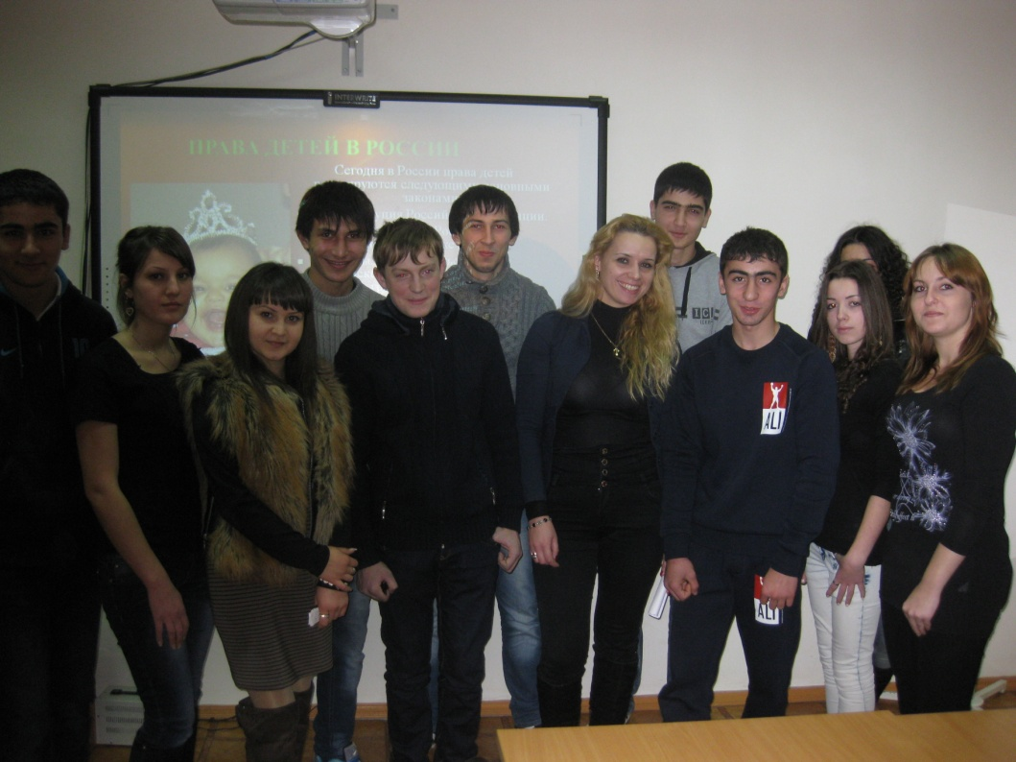В училище прошла «Неделя правовых знаний». В рамках этой недели во всех группах были проведены тематические классные часы: «Конституция РФ – основной закон жизни», родительские собрания на тему: «Права ребёнка в семье».

* * *

Преподаватель истории и права Джиоева Арина Ивановна провела открытое мероприятие «Конвенция о правах человека». В своём вступительном слове она подчеркнула, что ещё в древние времена у людей возникла необходимость отстаивать свои права. Но древние люди осуществляли это силой. Люди не так-то быстро поняли, что заступником может быть и государство. А ребята в своих сообщениях рассказали о том, что 20 ноября 1989 года Генеральной Ассамблеей ООН была одобрена «Конвенция о правах ребёнка», акцентировали внимание на её основных положениях. Между выступающими и зрителям завязалась интересная беседа. Особенно запомнились слова, сказанные в конце: «Счастливые дети – это счастливое и сильное государство, достойная старость родителей, мир и добро».

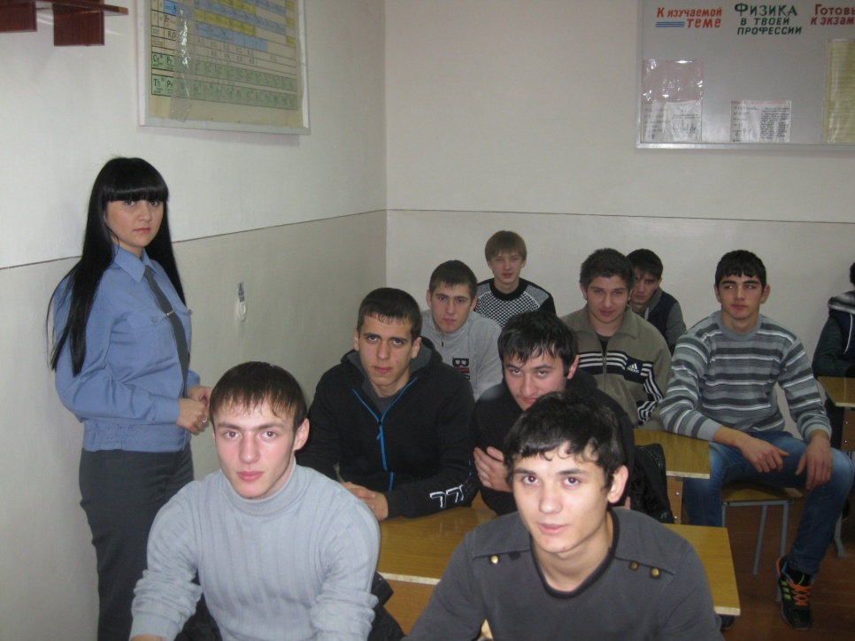* * *

Инспектор ОДН Салбиева Р.Э. выступила перед учащимися 1-3 курсов с лекциями на тему: «Понятие «административное нарушение». Возраст, по достижении которого наступает административная ответственность», «Административные правонарушения, посягающие на общественный порядок и общественную безопасность». Ребята задавали вопросы на правовые темы, узнали много нового и полезного.

* * *

Социальный педагог училища Кочиева Фатима Яковлевна провела диспут на тему: «Преступление и наказание». С чем можно сравнить клубок ниток, если нить передавать следующему участнику? (с течением жизни). А если запутать эту нить? (Это наша запутанная жизнь, которая может привести к тяжёлым последствиям). В такой игровой форме начался разговор на серьёзную тему. Какие факторы влияют на совершение преступления? Виновато ли общество, что в нашей стране преступность неуклонно растёт?

Эти и другие вопросы обсуждали ребята. Завязалась целая дискуссия. Ребята приводили примеры из жизни, из литературы, ссылаясь на пункты статей из «Уголовного Кодекса РФ

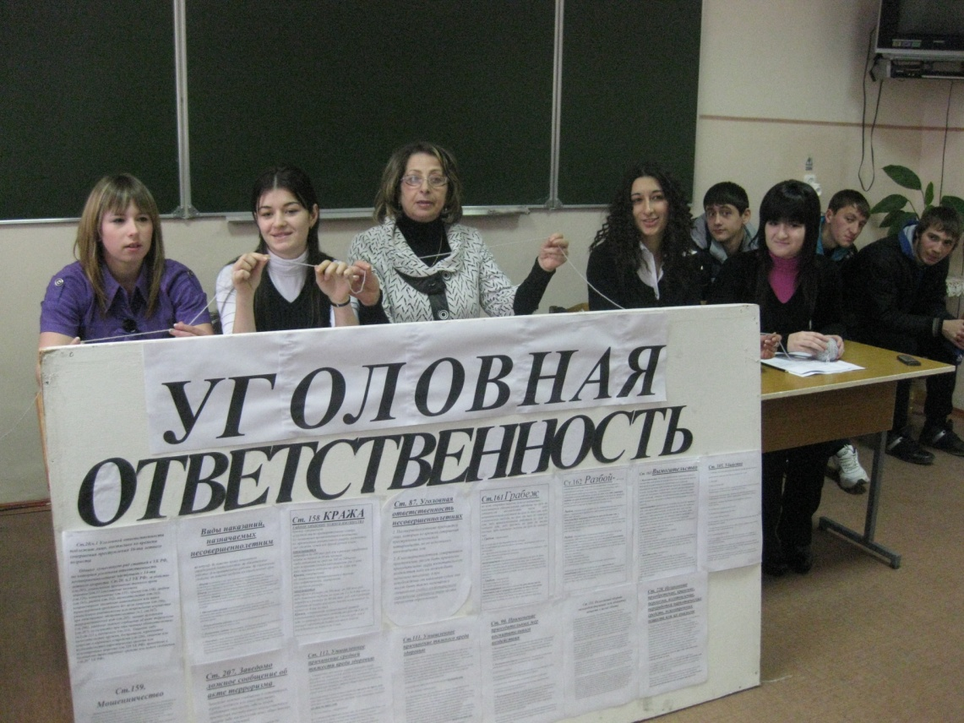Отвечая на вопросы правовой викторины, участники и зрители проверили себя, насколько внимательны были они во время мероприятия

Закончилась «Неделя» викториной под названием «Конвенция по правам человека».

Провела её Джиоева Арина Ивановна с учащимися 1-3 курсов

Такие «Недели» очень полезны для общего развития ребят. Они узнают много интересного и познавательного.

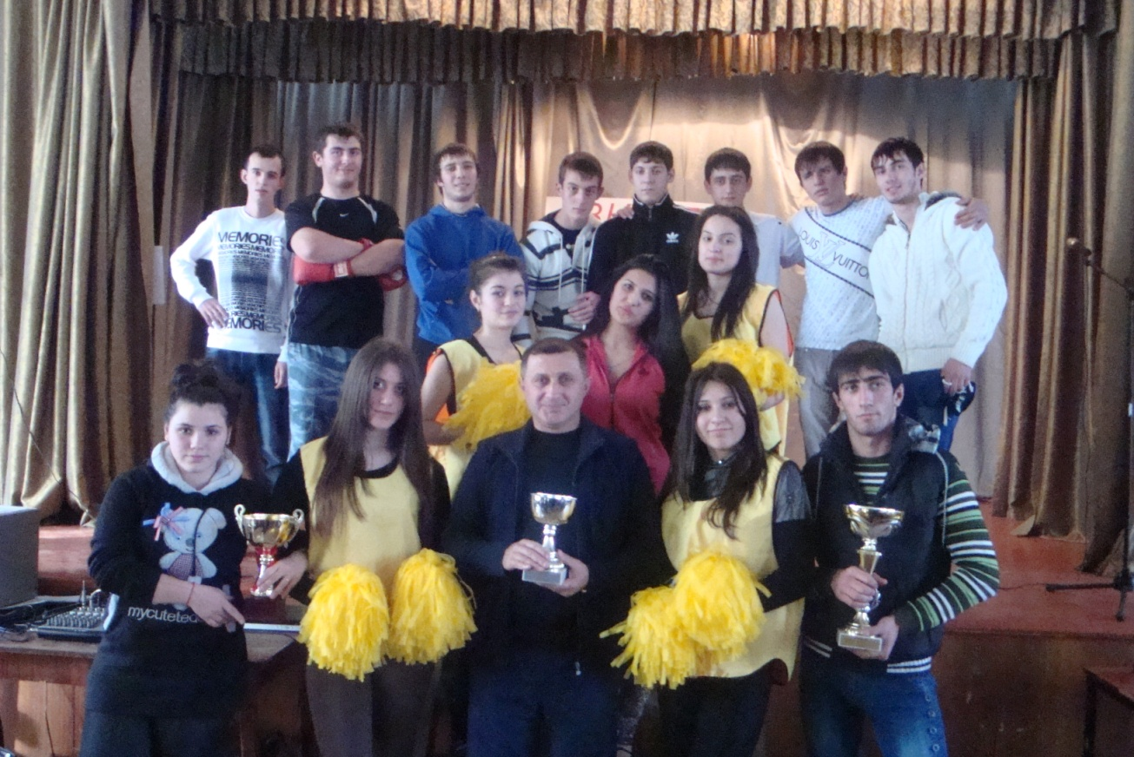***Чествование чемпионов***

В актовом зале училища «яблоку негде упасть». Здесь собрались мастера производственного обучения, преподаватели, учащиеся, работники общежития и даже работники столовой. Всем было интересно, кто на этот раз стал чемпионом республиканской «Спартакиады - 2012» , которая состоялась в сентябре этого года.

Ведущие Кокаева Фатима (гр.№13) и Айвазова Нана (гр.№6) приветствуют всех собравшихся в зале и объявляют имена победителей. Громом аплодисментов встречают зрители победителей 37-й Республиканской Спартакиады.

Один за другим поднимаются они на сцену: Техов Алан, Дзагоев Алан, Дзугкоев Заур, Царикаев Олег, Цаголов Сослан (гр.№16); Шеварданидзе Давид, Дружченко Руслан, Синявский Денис (гр.№2)… Всего 32 человека!!! Именно они уже который раз завоёвывают переходящий кубок, становятся чемпионами.

Награды получают и многие другие спортсмены, которые принимали участие в училищной спартакиаде: 1 место заняла гр. №6, 2 место – группа №15, 3место – группа№13.

Для них в этот вечер звучали песни в исполнении выпускника училища Газзаева Андрея, первокурсников Тедеева Алана, Дзасохова Ильи, Гасиева Алана.

Наши ребята защищают не только честь нашего училища. Для некоторых из них спорт не только увлечение, но, возможно, и основная профессия. Эти ребята тренируются в городских спортзалах и клубах, спорт стал для них смыслом жизни. Мы писали о них в нашей газете. Приятно, что среди спортсменов есть и обучающиеся с ограниченными возможностями: Абаев Валерий (гр.№8), Гудушаури Заур (гр.№1), Манвелянц Артём (гр. №8). Не отстают от них их и взрослые: команда преподавателей и мастеров производственного обучения 24 года подряд занимают первые места в Республиканской спартакиаде между профессионально-техническими учреждениями. Вот это настоящие чемпионы!

Искренне желаем всем, для кого спорт стал смыслом жизни, хорошего настроения, человеческого счастья, чтобы любимое дело приносило им радость и успех, благополучие и достаток!

Спец. кор. Костарнова Алёна (гр.№15).

***С Новым годом!***

В актовом зале училища состоялся праздничный вечер, посвящённый новому году.

Каждая группа подготовила номера художественной самодеятельности. Ребята старались от души, ведь Новый год, пожалуй, самый любимый праздник не только для детей, но и для взрослых. Песни, танцы народов Кавказа, юмористические сценки и, конечно же, дискотека. Веселились не только ребята, но и взрослые. И в конкурсах и играх мастера и преподаватели не уступали ребятам. В общем, веселились все.

.

***РЕДАКТОР – Дзугаева А.П.***

***Компьютерная верстка – Сальникова М.В.***